

|  |  |
| --- | --- |
| **MCHT234 – Mechatronic System Design**  **Midterm Report**  **Spring 2016 – 2017**  **Asst. Prof. M. Tolga Emirler** | |
| **Name-Surname** | **Student Number** |
| MERTCAN YİĞİT | 140207002 |

**Experiment 1: SSR(Seyyar Stok Robotu)**

**1. Purpose of the Experiment**

**Uzaktan internet ile robot kontrol etmek**

**2. Experimental Procedure**

**2.1. Components used in the Experiment**

* **RASPBERRY Pİ**
* **WİFİ ADAPTÖRÜ**
* **ARDUİNO UNO**
* **POWERBANK**
* **2 X l293d entegresi**
* **2 X DC MOTOR**
* **MUKAVVA**
* **DEMİR BORU**
* **UZAKLIK SENSÖRÜ(HC-SR04)**

**2.2. Wiring Diagram**

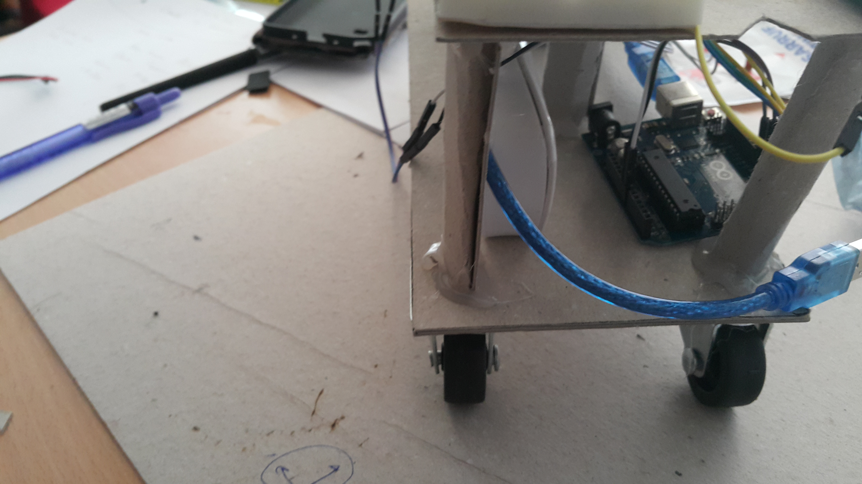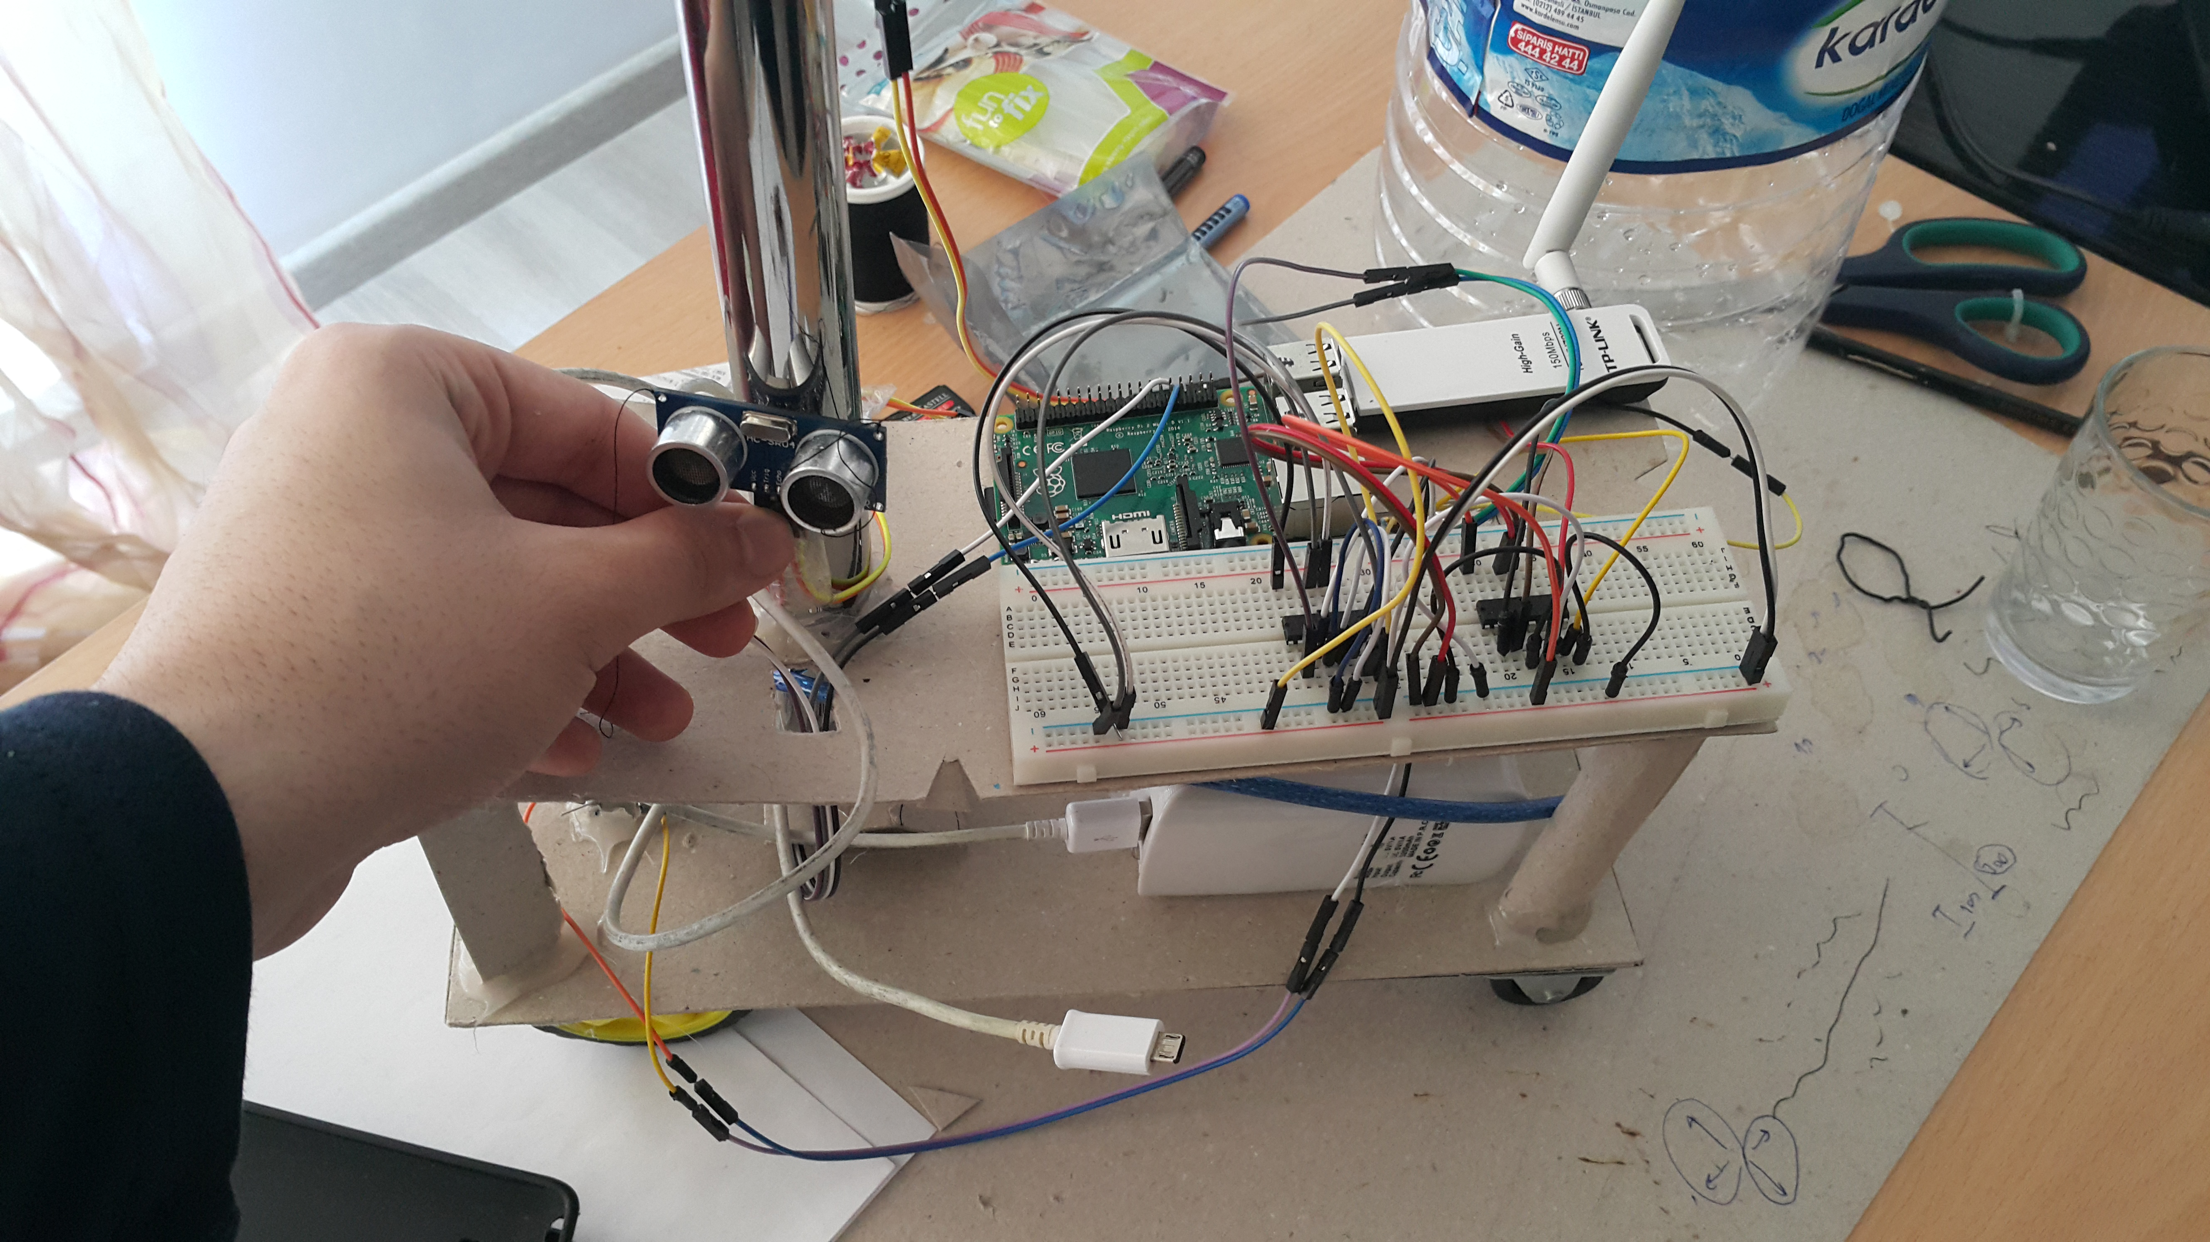

**2.3. Arduino+Php+C# Codes**

**Dosya halinde verildi**

**2.4. Steps of the Experiment**

**raspberry pi beslemek için powerbank bağlandı**

**arduino yu beslemek için raspberry pi usbden bağlandı**

**raspberry pi wifi adaptörü bağlandı**

**uzaklık sensörü arduinodan besleniyor**

**entegreleri beslemek için 9v pil bağladım breadboarda**

**3. Results and Comments**

**Raspberry pi içinde C# programı var onun otomatik açılma yolu vardır belki ben yapamadım bide raspberry pi web server sunucu görevi görüyor yazığım php kodları bağlı olduğum modemdeki herkes göre bilir(aynı subnette olmak şartı ile tabiki).Arduinoya C kodu yazdım.çalışma mantığı php sayfasından oku komutu gönderiyoruz oku komutu mysqlde bir veriyi oku yapıyor oku yapınca c# programında her saniye okunan mysql database oku olarak görünce usb veri göndermeye başlıyor aynı zamanda da usbden uzaklık sensörünün verileri geliyor uzaklık sensöründen gelen veriler raspberry pi belli matematiksel denkleme getirilip toplanıyor.gönderilen veriler ise 3 ayırabilir negatif sayılar,pozitif sayılar ve 1 sayısı .negatif sayı gönderirsem alttaki motor çalışıyor pozitif gönderirsem üsteki motor çalışıyor ama şöyle bir durum var diyelim üsteki düz değilde hareketinin tersi yönünde hareket ettirmek isteyeceğim o zaman ilk önce 1 gönderiyorum sonra pozitif gönderiyorum ve böylece tersi yönünde hareket etmiş oluyor...**